**Page des paramètres de l'utilisateur**

* **Description** : Page où l'utilisateur peut gérer ses paramètres personnels.
* **Contenu** :
  + Informations de compte (nom, email, etc.)
  + Options pour modifier les préférences de notification et de gestion des abonnements.
  + Paramètres de sécurité (changement de mot de passe, etc.)
* **Composants clés** :
  + Formulaire de paramètres de compte

**Page des paramètres de l'utilisateur**

**1. Informations de base de l'utilisateur**

* **Composant** : Formulaire pour afficher et modifier les informations personnelles de l'utilisateur
* **Données nécessaires** :
  + **id** : Identifiant unique de l'utilisateur (Type : string)
  + **name** : Nom de l'utilisateur (Type : string)
  + **email** : Adresse e-mail de l'utilisateur (Type : string)
  + **phoneNumber** : Numéro de téléphone de l'utilisateur (Type : string, optionnel)
  + **profilePictureUrl** : URL de la photo de profil de l'utilisateur (Type : string, optionnel)
* 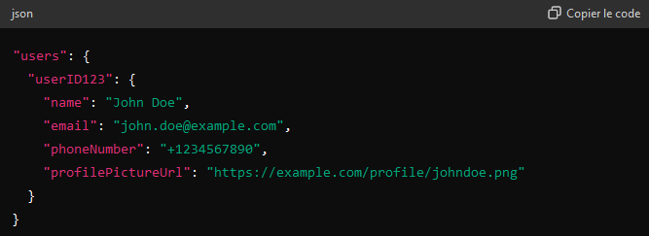**Exemple de structure Firebase** :

**2. Préférences de notification**

* **Composant** : Formulaire pour sélectionner les préférences de notification
* **Données nécessaires** :
  + **emailNotifications** : Activer/désactiver les notifications par e-mail (Type : boolean)
  + **smsNotifications** : Activer/désactiver les notifications par SMS (Type : boolean)
  + **pushNotifications** : Activer/désactiver les notifications push (Type : boolean)
  + **notificationFrequency** : Fréquence des notifications (Type : string, options : "quotidien", "hebdomadaire", "mensuel")
* 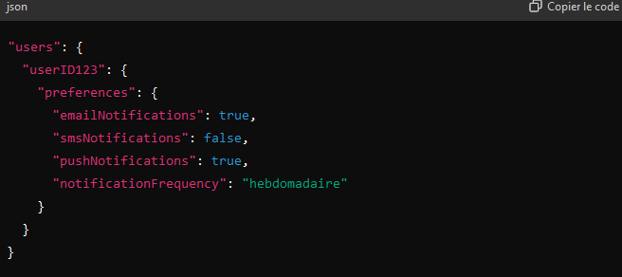**Exemple de structure Firebase** :

**3. Gestion des abonnements et des services liés**

* **Composant** : Liste des services auxquels l'utilisateur est connecté, avec des options pour déconnecter
* **Données nécessaires** :
  + **linkedServices** : Liste des services liés (Type : array of objects)
    - **serviceName** : Nom du service (Type : string)
    - **serviceId** : Identifiant unique du service (Type : string)
    - **linked** : Statut de la liaison (Type : boolean)
* **Exemple de structure Firebase** :

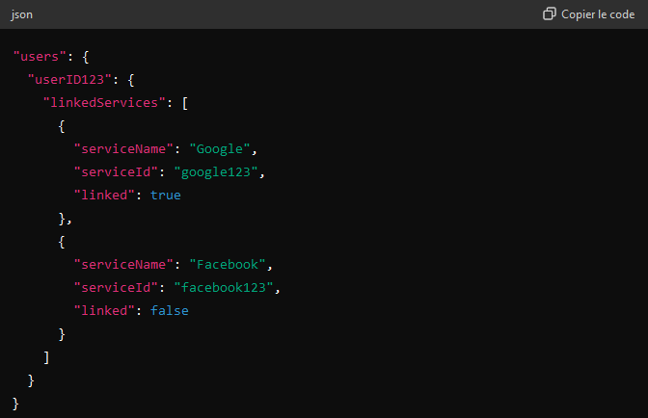

**4. Paramètres de sécurité**

* **Composant** : Options pour changer le mot de passe, activer l'authentification à deux facteurs, etc.
* **Données nécessaires** :
  + **changePasswordAction** : Fonction pour changer le mot de passe (Type : function)
  + **twoFactorAuthEnabled** : Activer/désactiver l'authentification à deux facteurs (Type : boolean)
  + **securityQuestions** : Liste de questions de sécurité (Type : array of objects)
    - **question** : Texte de la question (Type : string)
    - **answer** : Réponse à la question (Type : string)
* 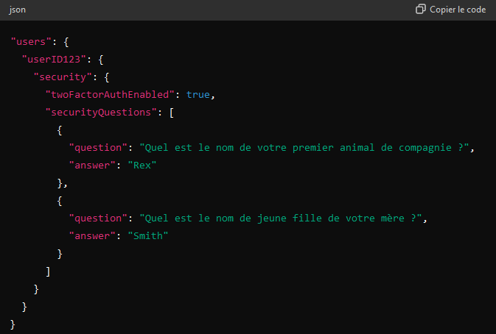**Exemple de structure Firebase** :

**5. Préférences de langue et de thème**

* **Composant** : Sélection de la langue et du thème (clair/sombre)
* **Données nécessaires** :
  + **language** : Langue sélectionnée (Type : string, options : "français", "anglais", etc.)
  + **theme** : Thème sélectionné (Type : string, options : "clair", "sombre")
* **Exemple de structure Firebase** :

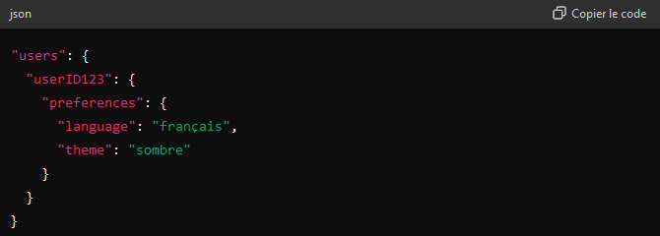

**6. Actions de compte**

* **Composant** : Options pour supprimer le compte ou se déconnecter
* **Données nécessaires** :
  + **deleteAccountAction** : Fonction pour supprimer le compte (Type : function)
  + **logoutAction** : Fonction pour se déconnecter (Type : function)
* **Exemple de données** :

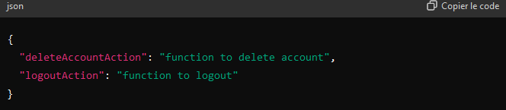

### Données types pour Firebase

Pour gérer efficacement les paramètres utilisateur dans Firebase, voici comment structurer les données :

1. **Collection des utilisateurs** :
   * **Chaque utilisateur a sa propre collection de paramètres** : Cela permet de stocker les préférences et les paramètres spécifiques à chaque utilisateur.
   * 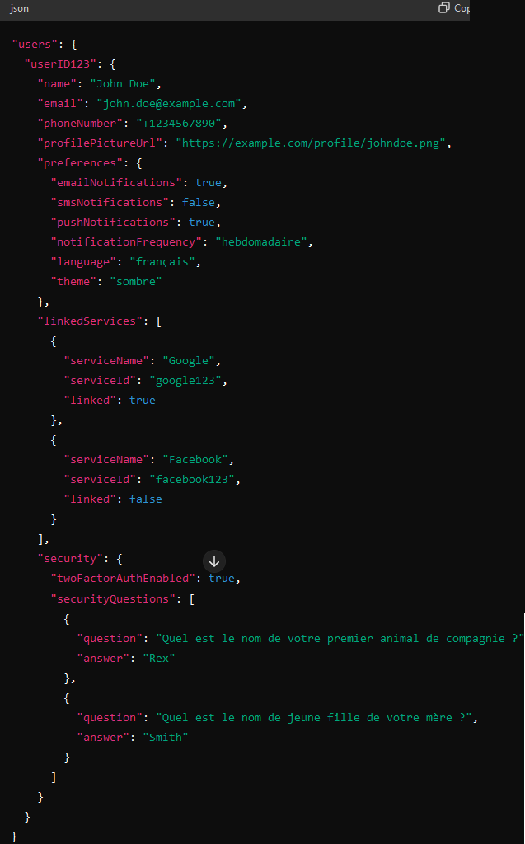**Exemple de structure Firebase** :